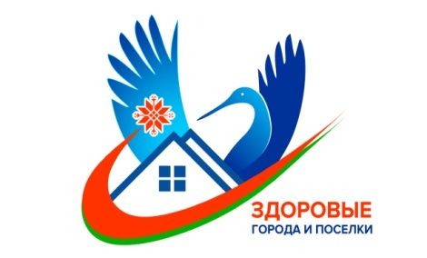
В рамках проекта «Юратишки − здоровый посёлок» и Всемирного Дня Сердца на базе почтового отделения г.п. Юратишки 29 сентября 2022 года состоялся Праздник Здоровья − «Здоровое сердце – каждому человеку».
Заболевания сердца и сосудов стали проблемой номер один во всем мире. Сердечно-сосудистые заболевания являются основной причиной смертей в мире, унося 18 млн. жизней в год. Всемирный день сердца — это глобальная кампания в области здравоохранения. Ее основная задача — повышение осведомленности о заболеваниях сердечно-сосудистой системы, причинах их возникновения и способах предотвращения.
Измерить артериальное давление, получить консультацию медицинского работника, научиться правильному измерению АД в домашних условиях, беседы о правилах здорового сердца, что такое холестерин, основы правильного питания, про вакцинацию, о чистоте рук - про всё это можно было узнать на празднике. Участники приняли участие в викторине на знания правил здорового образа жизни.
В конце мероприятия был роздан информационно – образовательный материал (буклеты, памятки, листовки).
инструктор – валеолог Кондратович Т.Н.

